HEAL
PLATFORM
━━━━━━━━━━━━━━━━━━━━━━━━━━━━━━━━━━━
Sistema de Gestion para Centros de Kinesiologia

Propuesta de Valor para Modelo de Franquicias
Enero 2026

1. Que es Heal Chile
Heal Chile es un centro de kinesiologia ubicado en Santiago, con un modelo operativo diferenciado que combina excelencia clinica con eficiencia administrativa.

Nuestro Diferenciador
- Modelo operativo estandarizado y replicable
- Gestion de profesionales basada en metas y rendimiento
- Control financiero con conciliacion automatizada
- Tecnologia propia para gestion del negocio

2. El Problema
Los centros de kinesiologia en Chile enfrentan un desafio comun: las herramientas disponibles gestionan lo clinico pero no el negocio.

Medilink: Lo que hace bien
- Agenda de pacientes y reservas
- Fichas clinicas y evoluciones
- Facturacion y boletas

Lo que falta
Necesidad | Estado Actual
Contratos de profesionales | Manual / Excel
Metas de sesiones mensuales | No existe
Liquidaciones con detalle | Calculo manual
Control de productividad | Reportes basicos
Conciliacion Transbank | Manual / Excel
Resultado: Los administradores pasan horas en Excel reconciliando datos, calculando liquidaciones manualmente y sin visibilidad del rendimiento real del equipo.

3. La Solucion: Heal Platform
Una plataforma integral que complementa Medilink, transformando datos clinicos en inteligencia de negocio.

3.1 Dashboard Administrativo
Panel unificado con metricas clave del centro: sesiones del equipo, cumplimiento de metas, ingresos y alertas importantes.
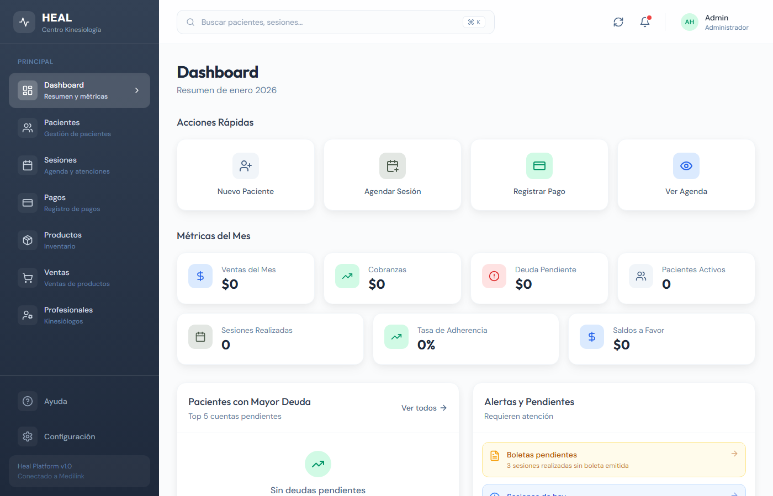
Dashboard Administrativo - Vista general del centro

3.2 Gestion de Profesionales
Sistema completo para administrar el equipo de kinesiologos con toda su informacion centralizada.
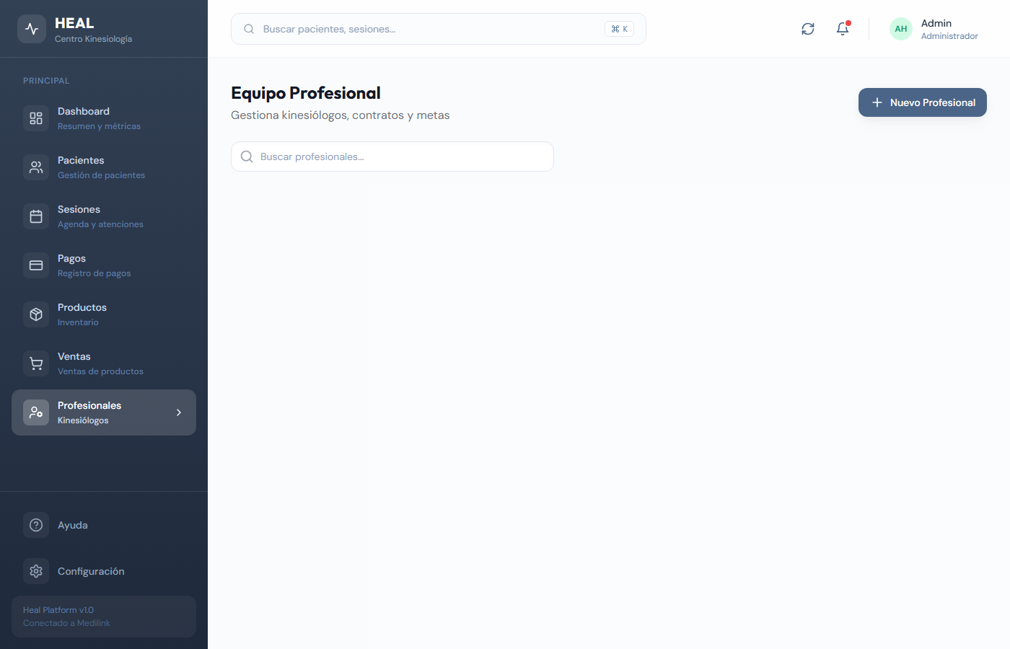
Lista de profesionales del centro
- Contratos: Honorarios, Part-time, Full-time, Practicantes
- Metas mensuales: Objetivos de sesiones con bonos por cumplimiento
- Liquidaciones automaticas: Calculo de pagos con detalle transparente

Vista Detallada del Profesional
Interfaz con pestanas para acceder a toda la informacion de cada profesional:
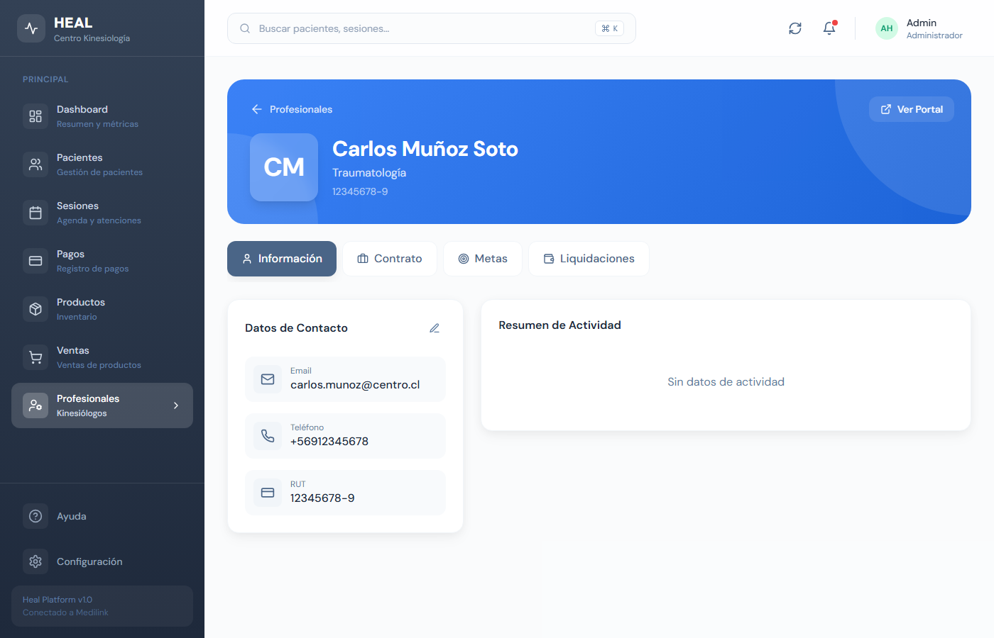
Pestana Info - Datos personales y de contacto

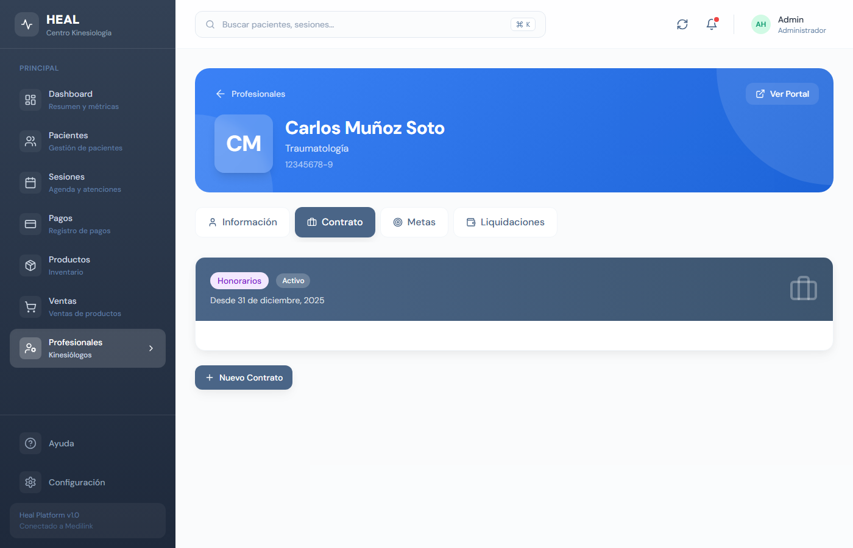
Pestana Contrato - Tipo de contratacion y condiciones
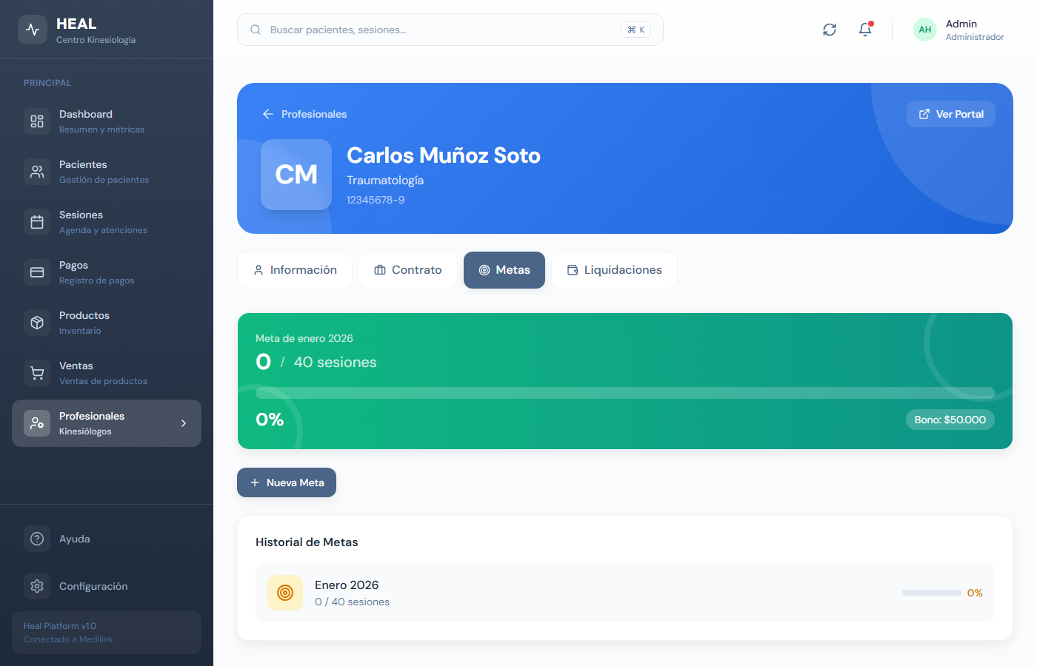
Pestana Metas - Objetivos mensuales y progreso

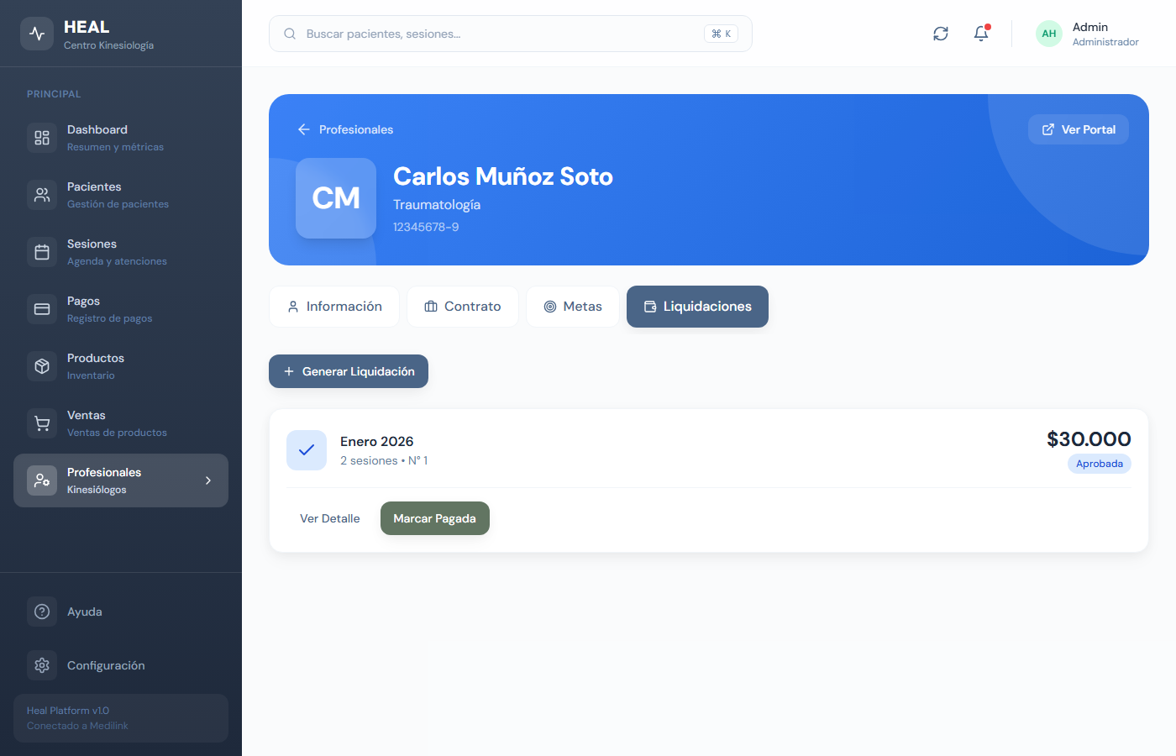
Pestana Liquidaciones - Historial de pagos

3.3 Portal del Profesional (PWA Mobile)
Aplicacion movil instalable donde cada kinesiologo puede ver su agenda, progreso de metas y liquidaciones desde su celular.
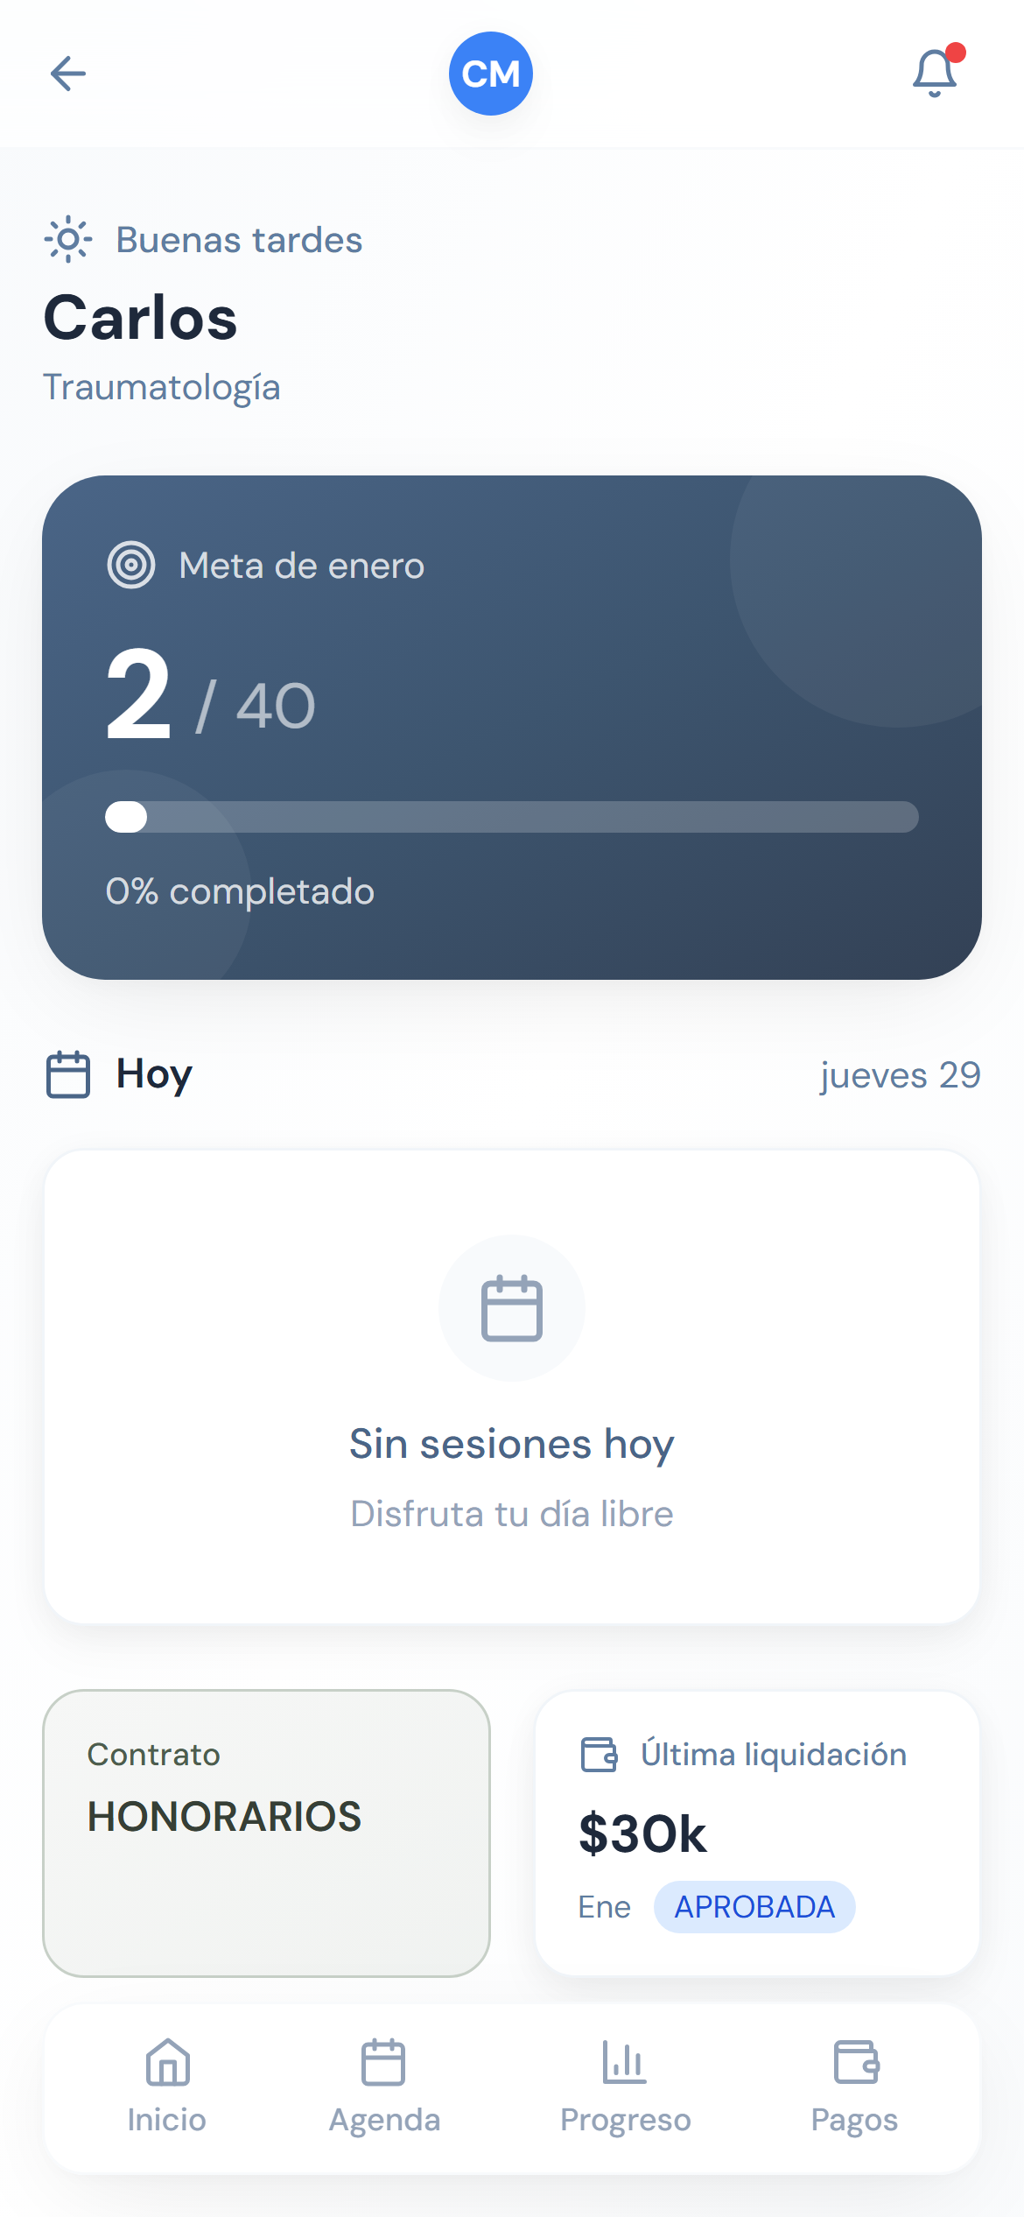  Home | 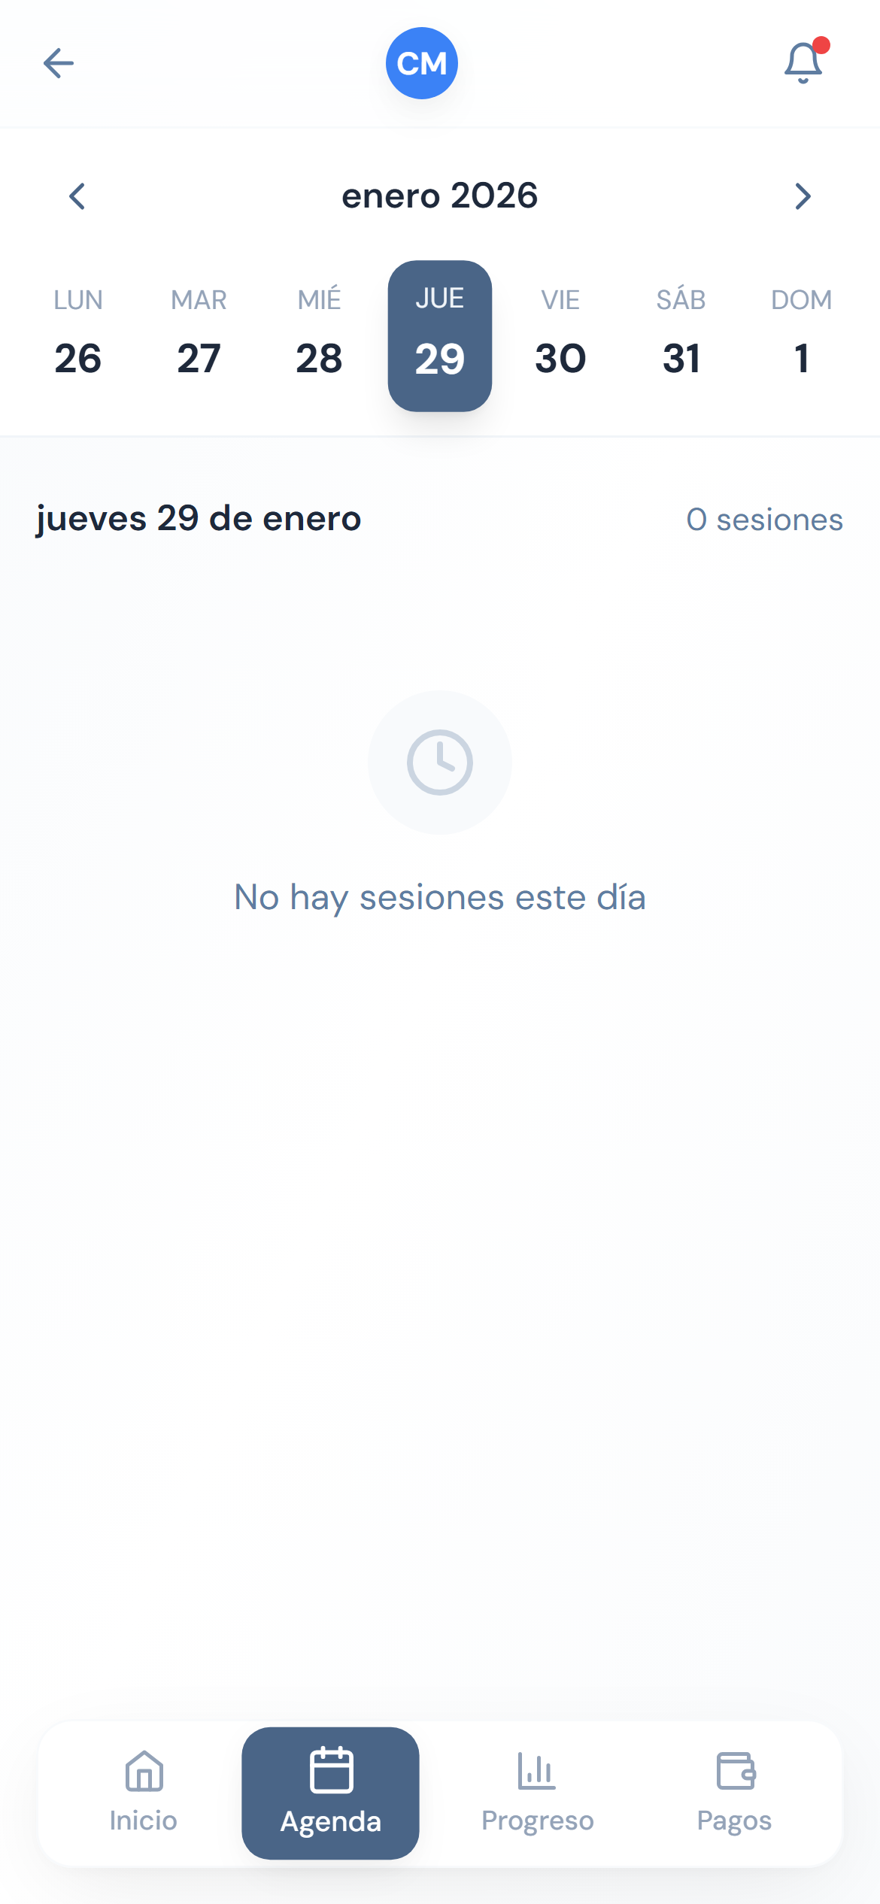  Agenda |   Metricas | 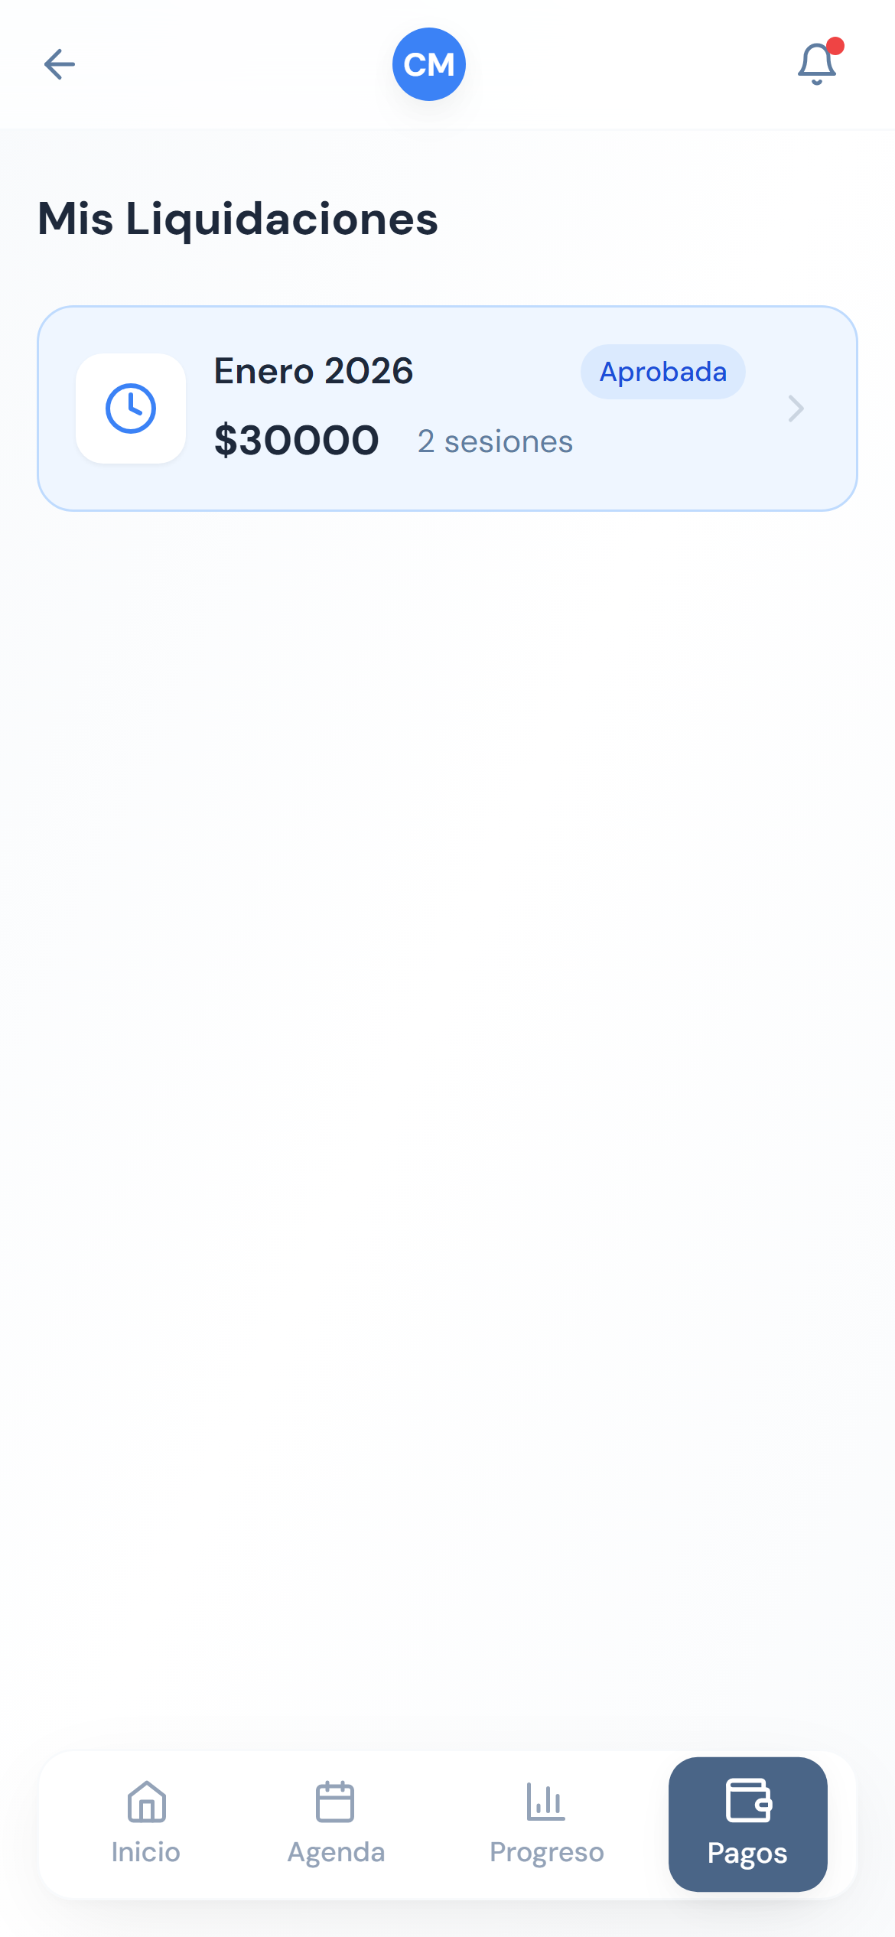  Liquidaciones

3.4 Conciliacion Transbank
Importacion de reportes de Transbank para conciliacion automatica con pagos registrados. Identifica discrepancias y facilita la cuadratura financiera mensual.

4. Propuesta de Valor para Franquicias
Heal Platform no es solo software - es el corazon del modelo operativo franquiciable.

El Paquete de Franquicia Incluye
Componente | Descripcion
Heal Platform | Acceso completo al sistema de gestion
Modelo Operativo | Procesos estandarizados de gestion de equipo
Capacitacion | Entrenamiento en uso de la plataforma
Soporte | Asistencia tecnica y actualizaciones

Beneficios para el Franquiciado
- Operacion desde el dia 1: Sin curva de aprendizaje en gestion
- Control total: Visibilidad de metricas en tiempo real
- Escalabilidad: El mismo sistema funciona para 3 o 30 profesionales
- Soporte centralizado: Actualizaciones y mejoras continuas

5. Stack Tecnologico
Arquitectura moderna, escalable y mantenible.
Capa | Tecnologia | Beneficio
Frontend | React + Vite + Tailwind | UI moderna y rapida
Backend | NestJS + Prisma | API robusta y tipada
Database | PostgreSQL (Supabase) | Escalable y confiable
Mobile | PWA | Instalable sin app store

Arquitectura
┌─────────────────────────────────────────────────────┐
│ HEAL PLATFORM │
├─────────────────────┬───────────────────────────────┤
│ Portal Admin │ Portal Profesional (PWA) │
│ (React Web) │ (React Mobile-First) │
├─────────────────────┴───────────────────────────────┤
│ API REST (NestJS) │
├─────────────────────────────────────────────────────┤
│ PostgreSQL (Supabase) │
├─────────────────────┬───────────────────────────────┤
│ Sync Medilink │ Import Transbank │
└─────────────────────┴───────────────────────────────┘

HEAL
━━━━━━━━━━━━━━━━━━━━━━
Transformando la gestion de centros de kinesiologia

Contacto
heal-chile.vercel.app

